In zwei geteilt
1. Vor dem Lesen
Schau dir das Video an:
https://www.youtube.com/watch?v=x83OEzipiQo
Schreib die Jahreszahlen:

Jahr:?? Deutschland hat den 2. Weltkrieg verloren. Die vier Siegermächte sind: USA, Sowjetunion, Großbritannien, Frankreich.
Jahr: ?? 23. Mai, BRD wurde gegründet
Jahr: ?? 7. Oktober, DDR wurde gegründet
Jahr: ?? die innerdeutsche Grenze wird überwacht
Jahr: ?? 12./13. August – die Mauer wird gebaut
Jahr: ?? 7. November - Demonstration
Jahr: ?? 9. November – Mauerfall
Jahr: ?? Wiedervereinigung

2. Fragen zum Text
- Wann wurde die Mauer gebaut?
- Wann fiel die Mauer?
- Wofür steht DDR?
- Wofür steht BRD?
- Wofür wurde die Berliner Mauer ein Symbol?
- Wer war eigentlich eingesperrt?

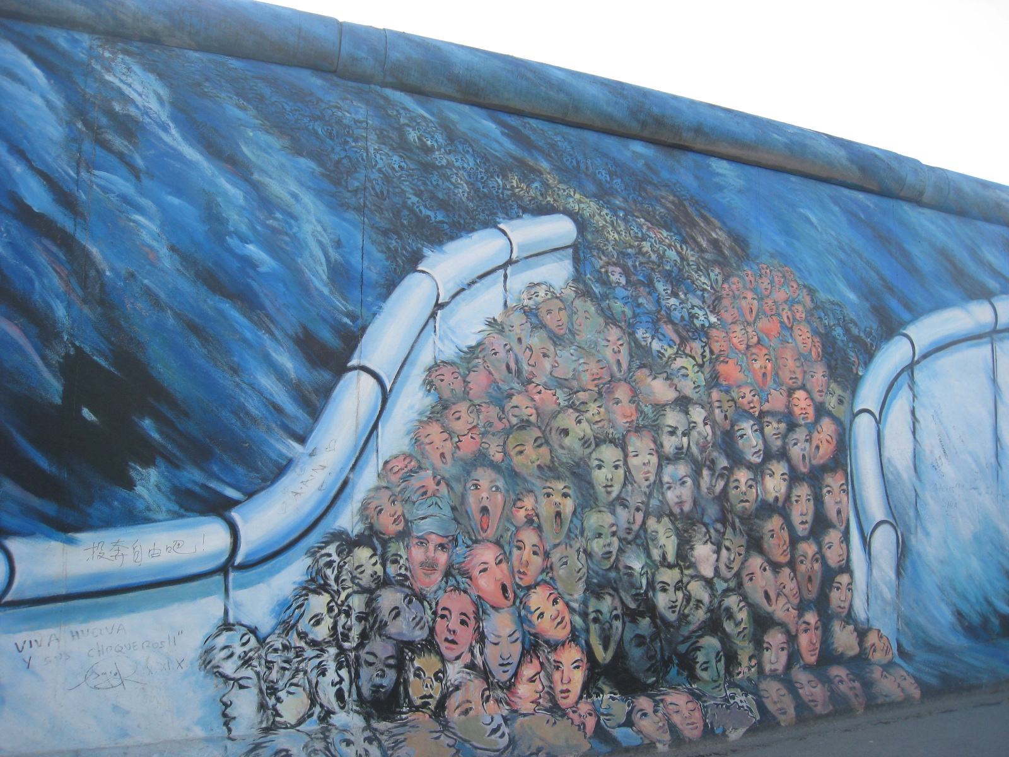

East Side Gallery (Foto: Helle Lodahl Madsen)

